Scenariusz zajęć zintegrowanych prowadzonych przez Alinę Bijak w dniu 14 marca 2008r w klasie Ic
Temat: Poznajemy zwyczaje świąteczne.

CELE OPERACYJNE
Uczeń:
- Potrafi czytać ze zrozumieniem
- Uczeń wie jak się powinien zachowywać w Poniedziałek Wielkanocny,
- Śpiewa piosenkę
- Poznaje sposób malowania jajek
- Zna zwyczaje i symbole wielkanocne
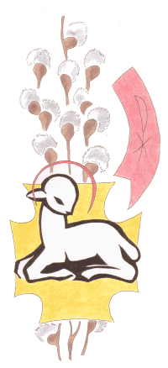
- Prawidłowo wskaże symbole wielkanocne, które powinny znaleźć się w koszyczku wielkanocnym
- Potrafi rozwiązać krzyżówkę
- Dba o porządek w miejscu pracy
- Swobodnie i spontanicznie wypowiada się na dany temat
- Potrafi skupić się na wykonywanej pracy i doprowadzić ją do końca
- Układa zdania z rozsypanki wyrazowej
- Koloruje wybraną kolorowankę
- Potrafi ją wydrukować
Forma: - zbiorowa, indywidualna
Metoda:
- praca dziecka z komputerem,
- słowna -rozmowa, piosenka, objaśnienie
- oglądowa - pokaz, obserwacja,
- czynna- stawianie zadań do wykonania
Pomoce: sprzęt komputerowy, pisanki, - krzyżówki, treść zagadek, , koszyczek i symbole wielkanocne, dekoracja wielkanocna , kartki świąteczne z życzeniami , kaseta z nagraniami piosenki, prezentacje multimedialne pt. ,,Wielkanocne święta’’, ,,Kolorowanka wielkanocna’’,
Czas trwania: 60 minut
Miejsce: - sala komputerowa

Przebieg zajęć
- Powitanie gości.
- Rozwiązanie wykreślanki - odczytanie hasła- Nadchodzą Święta Wielkanocne
- Odwołanie się do widomości dzieci, dotyczących tematu lekcji
- Samodzielne uzupełnianie zdań nt. zwyczajów wielkanocnych;
- Rozwiązywanie zagadek oraz wyszukiwanie wśród obrazków symboli związanych z Wielkanocą,
- Informacja nauczyciela uzupełniająca wiedzę dzieci.
- Jak inaczej nazywają się te święta?
- -Co dzieje się w domach na krótko przed świętami?
- - Jak przygotowujemy się do tych świąt w kościele? ( rekolekcje , Niedziela Palmowa)
- -Jakie tradycje wiążą się z Wielką Sobotą?
- -Jakie tradycje wiążą się z Wielką Niedzielą?
- -Jakie tradycje wiążą się z Poniedziałkiem Wielkanocnym?
- -Jakie potrawy szykujemy?- Rozwiązanie krzyżówki
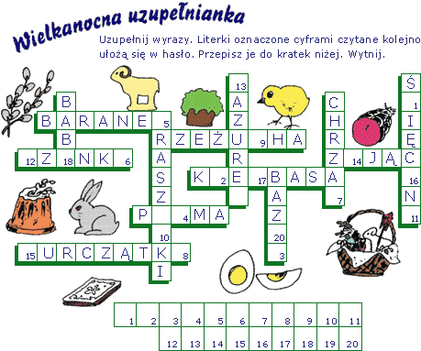

- Zabawa ze śpiewem -,,Wybitki’’
- Praca z komputerem-uzupełnianie zadań zaprezentowanych w prezentacji
- Praca w programie Power Point-wybranie dowolnego rysunku i pokolorowanie go według własnego pomysłu.
- Wydrukowanie swojej pracy.
- Podziękowanie gościom za przybycie oraz złożenie im życzeń świątecznych.

